Προγράμματα eTwinning του 7^{ο} Δημοτικού Σχολείου Καρδίτσας
Κατά το σχολικό έτος 2021-22 το 7^{ο} Δημοτικό σχολείο Καρδίτσας συμμετείχε σε 4 προγράμματα eTwinning.
- “PeaceBuilders”: Στο πλαίσιο αυτού του προγράμματος το Δ2 τμήμα του σχολείου μας υπό την καθοδήγηση της εκπαιδευτικού ΠΕ06 Ρουβολή Δήμητρας συνεργάστηκε με 12 σχολεία από 6 διαφορετικές χώρες.
Στόχος του προγράμματος ήταν η οικοδόμηση της ειρήνης μέσα από την καλλιέργεια του σεβασμού, της ενσυναίσθησης, της δικαιοσύνης, της ανεκτικότητας και της υπευθυνότητας.
Σε πρώτη φάση μαθητές κι εκπαιδευτικοί παρουσίασαν τα σχολεία τους, γνωρίστηκαν, ετοίμασαν και ψήφισαν το λογότυπο του προγράμματος. Στη συνέχεια, αφού αφιέρωσαν χρόνο στο να μάθουν να πλοηγούνται με ασφάλεια στο διαδίκτυο, έμαθαν τι σημαίνει ειρήνη και τις προεκτάσεις που έχει αυτή σε όλες τις πτυχές της ζωής τους σε αντιδιαστολή με τον πόλεμο. Επίσης, έμαθαν για σημαντικούς ανθρώπους των χωρών τους που κέρδισαν βραβεία Νόμπελ για την προσφορά τους στην ανθρωπότητα γενικότερα αλλά και για την οικοδόμηση της ειρήνης ειδικότερα. Ένωσαν λοιπόν τις φωνές τους και δημιούργησαν βίντεο όπου όλοι μαζί καλούν τους ηγέτες των χωρών και όχι μόνο να υπερασπιστούν την ειρήνη. Επίσης, δημιούργησαν ακροστιχίδα με τη λέξη “Ειρήνη”, “Peace”, στα αγγλικά. Τέλος, δουλέψαν συνεργατικά και δημιούργησαν ένα βιβλίο με τίτλο: “The Super Peacebuilder Kids” («Οι Υπέροχοι Ειρηνοποιοί») το οποίο τυπώθηκε για όλα τα παιδιά που συμμετείχαν στο πρόγραμμα, ενώ αντίτυπό του δόθηκε και στη βιβλιοθήκη του σχολείου, ώστε όλοι να μπορούν να το δανειστούν και να το διαβάσουν.
Ενδεικτικά κάποιες από τις δραστηριότητες μας:
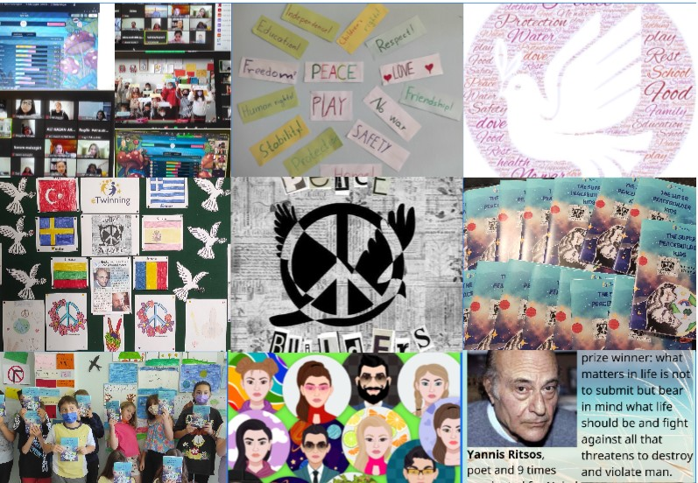
- “schooltripadvisor.com”: Στο πλαίσιο αυτού του προγράμματος τα τμήματα ΣΤ1 και ΣΤ3 του σχολείου μας υπό την καθοδήγηση των εκπαιδευτικών Κρομμύδα Δήμητρας, ΠΕ86, και Ρουβολή Δήμητρας, ΠΕ06, αντίστοιχα συνεργάστηκαν με σχολεία από 4 διαφορετικές χώρες.
Στόχος του προγράμματος ήταν η προετοιμασία εικονικών ταξιδιών σε πόλεις των συμμετεχουσών χωρών και η συγκέντρωση σχετικού υλικού σε ένα τύπο ευρετηρίου δημιουργημένου με την εφαρμογή genially.
Σε πρώτη φάση, οι μαθητές παρουσίασαν τα σχολεία τους, γνωρίστηκαν με συννεφόλεξα, ετοίμασαν και ψήφισαν το λογότυπο του προγράμματος. Στη συνέχεια το κάθε τμήμα επέλεξε την πόλη της χώρας του για την οποία ετοίμασε μια παρουσίαση με στοιχεία όπως τοποθεσία, καιρός, χλωρίδα και πανίδα, αξιοθέατα, τοπική κουζίνα, φεστιβάλ... Με κλήρωση αποφασίστηκε σε ποια πόλη θα ταξίδευε εικονικά το κάθε τμήμα κι έχοντας ως σημείο αναφοράς τις παρουσιάσεις που είχαν ετοιμάσει ήδη οι συμμαθητές τους από τις αντίστοιχες χώρες σχεδίασαν και παρουσίασαν τα εικονικά τους ταξίδια χρησιμοποιώντας εφαρμογές επεξεργασίας εικόνας και βίντεο.
Έτσι, οι μαθητές ήρθαν σε επαφή με άλλες χώρες, γνώρισαν άλλες κουλτούρες και βελτίωσαν τις επικοινωνιακές τους δεξιότητες στα αγγλικά, αφού αυτά αποτέλεσαν το βασικό μέσο επικοινωνίας και εργασίας. Τέλος, οι μαθητές είχαν τη δυνατότητα να αναπτύξουν τις δεξιότητες τους στη χρήση των υπολογιστών και του Διαδικτύου και να χρησιμοποιήσουν οι ίδιοι Web2 εργαλεία για τη δημιουργία παρουσιάσεων και βίντεο.
Ενδεικτικά κάποιες από τις δραστηριότητες μας:
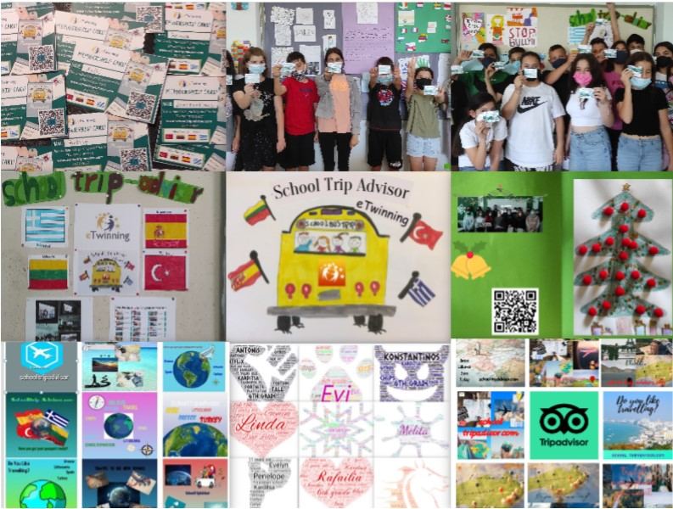
- “Με τους Διατροφούληδες παρέα, νόστιμα, υγιεινά και ωραία”: Στο πλαίσιο αυτού του προγράμματος το τμήμα ΣΤ2 του σχολείου μας υπό την καθοδήγηση του εκπαιδευτικού ΠΕ70 Σπυρόπουλου Δημήτριου συνεργάστηκε με σχολεία σε εθνικό επίπεδο.
Το έργο υλοποιήθηκε το σχολικό έτος 2021 2022 με τη σύμπραξη 11 σχολείων και 25 εκπαιδευτικών. Είχε σχέση με τη διατροφή και ήθελε να κατανοήσουν οι μαθητές τον σημαντικό ρόλο των υγιεινών τροφών στη ζωή του ανθρώπου. Έγινε προσπάθεια να καταφέρουν να αναγνωρίζουν τις υγιεινές και τις ανθυγιεινές τροφές και να μπορούν να παρουσιάζουν τις πιο υγιεινές τροφές για τον ανθρώπινο οργανισμό. Να είναι ικανοί να κατανοούν και να υιοθετήσουν τα παιδιά υγιεινό τρόπο ζωής και διατροφικές συνήθειες. Το έργο είναι αποτέλεσμα της ενασχόλησής μας με το μάθημα των εργαστηρίων δεξιοτήτων και την αντίστοιχη θεματική ενότητα. Επίσης στόχος ήταν μαθητές και εκπαιδευτικοί να συνεργαστούν μεταξύ τους για ένα κοινό αποτέλεσμα.

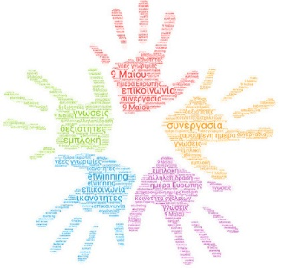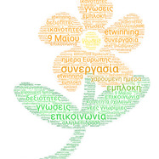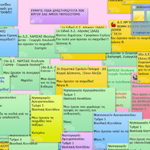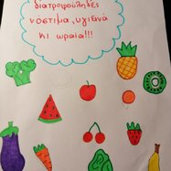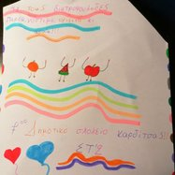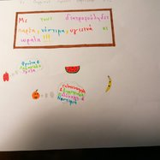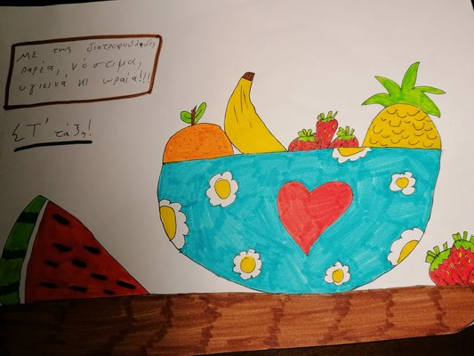
- “The most faithful friends: the animals”: Στο πλαίσιο αυτού του προγράμματος το τμήμα ΣΤ2 του σχολείου μας υπό την καθοδήγηση του εκπαιδευτικού ΠΕ70 Σπυρόπουλου Δημήτριου συνεργάστηκε με σχολεία σε ευρωπαϊκό επίπεδο.
Το έργο υλοποιήθηκε το σχολικό έτος 2021 2022 με τη σύμπραξη 13 σχολείων και 19 εκπαιδευτικών. Έδινε έμφαση στη σχέση μας με τα ζώα και πως αυτά αναδεικνύονται οι καλύτεροι φίλοι του ανθρώπου. Χάρη στα ζώα, τα παιδιά δεν αισθάνονται ποτέ μόνα και αναπτύσσουν δεξιότητες ζωής όπως η ενσυναίσθηση, η συναισθηματικότητα, ο αυτοέλεγχος και η ικανότητα να φροντίζουν τους άλλους. Αυτή η διεπιστημονική εργασία είχε στόχο να ευαισθητοποιήσει τους/τις μαθητές/ μαθήτριες να σέβονται τον κόσμο των ζώων, όχι μόνο των οικόσιτων, αλλά και των άγριων που είναι οι φρουροί του περιβάλλοντος στο οποίο ζουν. Κάθε ζώο έχει τη δική του σημασία για τη ζωή του πλανήτη μας και γι’ αυτό πρέπει να προστατεύεται.

